CONCOURS DE DECORATIONS DE NOEL 2025

DEMANDE D’INSCRIPTION (1)
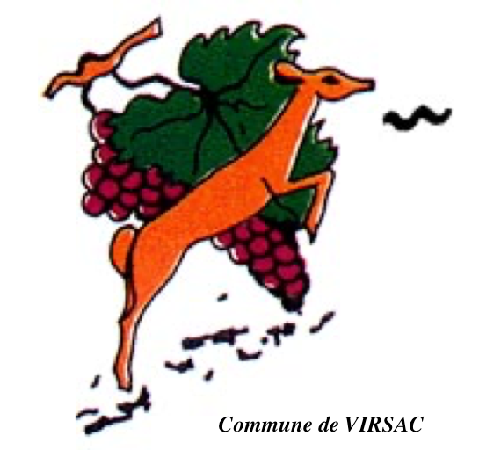

Madame, Monsieur, (2)

NOM ………………………………………………….... Prénom……………………………………

Adresse : n°……… rue, place…………………………………………...

Téléphone : …………………………………….. Courriel : …………………………………

Demande son inscription pour le concours de décorations de Noël, dans la catégorie suivante (3)

1ère catégorie Maison

2ème catégorie Maison et jardin

3ème catégorie Porte d'entrée

et déclare accepter sans réserve le règlement du concours, ainsi que les décisions du jury.

Virsac, le………………………. 2025
(Signature et cachet du commerce le cas échéant)

(1) A déposer ou faire parvenir à la Mairie de Virsac - ou par mail : accueil@mairievirsac.fr

POUR LE 21 NOVEMBRE 2025 DERNIER DELAI

- Veuillez préciser en rayant la mention inutile
- Cochez la catégorie voulue

Protection des données personnelles :

Les informations collectées dans le cadre de ce formulaire font l’objet d’un traitement permettant la gestion des données dans le cadre de l’organisation de ce concours. Le destinataire des données est le Service administratif de Virsac. Les données nécessaires à l’accomplissement de l’objectif poursuivi sont archivées pendant 3 ans. Conformément au Règlement (UE) 20016/679 relatif à la protection des données à caractère personnel, vous disposez d’un droit d’accès, d’un droit de rectification, d’un droit à l’effacement et d’un droit à opposition pour motifs légitimes.

